**1.برای خواندن تصویر از هر دو کتابخانه matplotlob و opencv استفاده میشود، ابتدا یک نوتبوک با فرمت ipynb . ساخته و تصویر فوق را به کمک این دو کتابخانه نمایش دهید. فرق این دو کتابخانه برای نمایش دادن تصویر در چیست؟ خروجی کتابخانه matplotlob را مانند opencv کنید.**

تفاوت اصلی opencv و matplotlob در این است که در opencv ترتیب سه کانال عکس BGR هست ولی در matplotlob به تریب RGB هست برای اینکه خروجی matplotlob مثل opencv بشه باید جای کانال های B,R را در matplotlib با همدیگر swap کرد که کد آن به صورت زیر است:

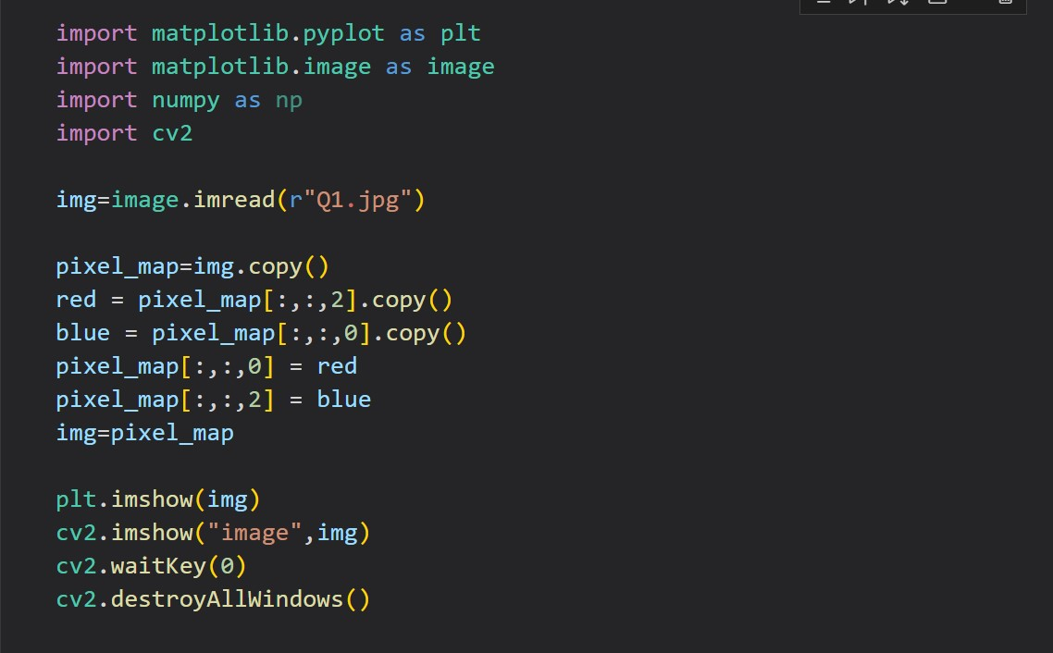

**ب)خروجی shape.img را تفسیر کنید. )img متغییری است که تصویر خوانده شده در آن قرار دارد(**

وقتی img.shapeرا برای همین مثال پرینت کنیم سه عدد مطابق روبه رو نمایش داده می شود

(680, 1020, 3)که heightو width و تعداد کانال های عکس هست که در اینجا سه کانال آبی و قرمز و سبز داریم.

**ج)** در ابتدا با استفاده از os.mkdir یک پوشه درست می کنیم و بعد با استفاده از کتابخانه glob تمام مسیر فایل هایی که در directory مشخص پسوند jpeg دارند را در یک آرایه ذخیره می کنیم وبعد یک حلقه روی آرایه مورد نظر میزنیم و تصاویر را سیاه وسفید می کنیم و به همراه ابعادشان در پوشه مورد نظر ذخیره می کنیم.

**2.**در ابتدا دو تا حلقه تو درتو می زنیم تا تصویر مورد نظر را با استفاده از سینتکس img[:,:] کراپ کنیم و هم چنین چک می کنیم اگر جمع پیکسل های تصویر کراپ شده مخالف با 0 است در ارایه images ذخیر شود.و بعد هم تصاویر را از پوشه Q2 میخوانیم و فانکشن crop رو همگی تصاویر call می کنیم و همگی را در ارایه All_croped_images ذخیره می کنیم و بعد با دو حلقه تودرتو از هر عدد 4 نمونه رندوم انتخاب می کنیم و تصویر مورد نظر را می سازیم.

**3.الف)** در ابتدا با استفاده از np.random.randint ارایه دوبعدی numpy را با اعداد رندوم پر می کنیم و بعد برای پیمایش کردن matrix دو حلقه توردتو می زنیم و بعد در آرایه findhasdigit تمام رقم های یک عدد ذخیره می کنیم و بعد با یک حلقه دیگر به دیکشنری خود اضافه می کنیم و در نهایت دیکشنری را پرینت می کنیم.

**ب)** المنت هایی از از ماتریس که روی یک خط اریب قرار دارند جمع محور x و محور y ان ها با هم برابر است به همین یک آرایه به نام trav داریم که هر المنت ان نیز یک ارایه است و بعد دو حلقه تودرتو میزنیم و x,y را با هم جمع می کنیم اگر زوج بود چون اول المانی که محور x ان بزرگتر است زودتر پیمایش می شود باید در اول لیست insert شود و بعد روی همون آرایه trav حلقه میزنیم و المنت ها رو چاپ می کنیم.

**4.الف)**طبق روابط پیش میریم این سوال غیر از broadcasting نکته خاصی نداره

**ب)** برای این سوال دو حلقه تو درتو داریم که حلقه درونی سطرهای ما ثابت است و ماتریس را روی ستون میلغزاند و در حلقه بیرونی سطرها تغییر می کنند و در نهایت جواب در یک ماتریس 3*3 ذخیره میشود.

**5.**برای این سوال از محیط colab استفاده می کنیم که عکس آن مطابق زیر است:

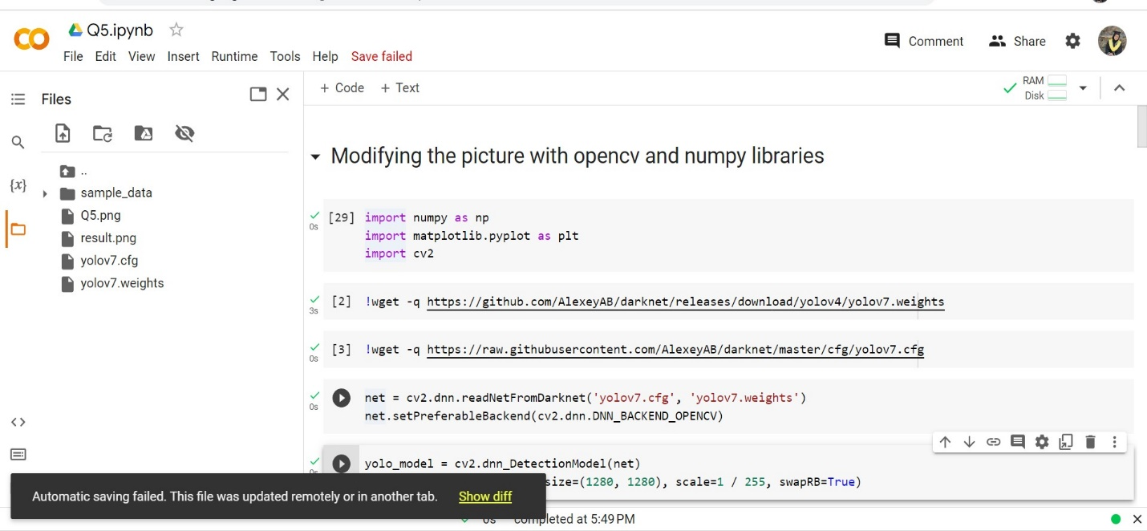

در ابتدا تصویر را می خوانیم و max,min و میانگین پیکسل ها را نمایش می دهیم و بعد x_min,y_min,w,h را از هر المان ارایه boxes به دست می اوریم و بعد با استفاده از cv2.rectangle کادر های مورد نظر را می کشیم.تصویر result به صورت زیر است: